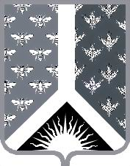

СОВЕТ НАРОДНЫХ ДЕПУТАТОВ НОВОКУЗНЕЦКОГО МУНИЦИПАЛЬНОГО РАЙОНА

Р Е Ш Е Н И Е

от 26 ноября 2020 г. № 157-МНПА

О присвоении звания «Почетный гражданин Новокузнецкого района»

Принято Советом народных депутатов
Новокузнецкого муниципального района
26 ноября 2020 г.

1. Присвоить звание «Почетный гражданин Новокузнецкого района»:
Курлис Елене Александровне – главе Центрального сельского поселения;
Николайченко Владимиру Павловичу – ветерану лесного хозяйства.
2. Настоящее Решение вступает в силу со дня, следующего за днем его официального опубликования.

Председатель Совета народных
депутатов Новокузнецкого
муниципального района Е.В. Зеленская

Глава Новокузнецкого
муниципального района А.В. Шарнин

